***Организация работы с детьми дошкольного возраста с ОВЗ в условиях ДОУ***

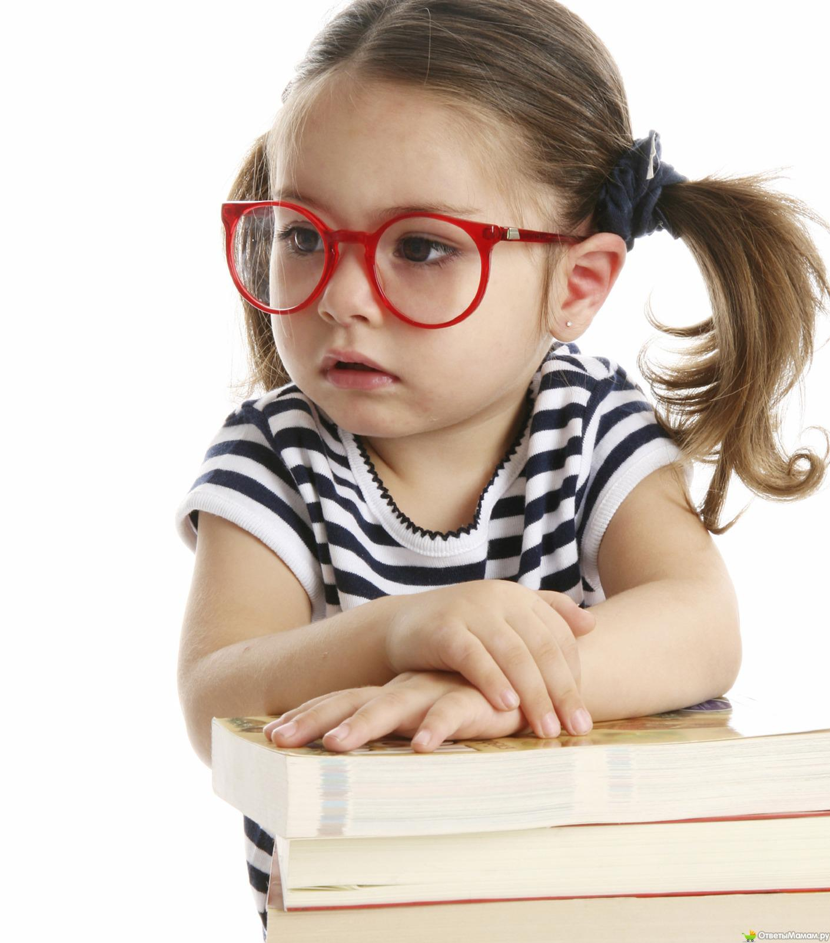

***Я не боюсь еще и еще раз повторить:***

***Забота о здоровье – это важнейший труд воспитателя.***

***От жизнерадостности, бодрости детей зависит их***

***духовная жизнь,  мировоззрение, умственное развитие,***

***прочность знаний, вера в свои силы.***

**В.А. Сухомлинский**

       Дети с ограниченными возможностями здоровья (ОВЗ) - это дети, состояние здоровья которых препятствует освоению образовательных программ вне специальных условий обучения и воспитания.

     Группа дошкольников с ОВЗ чрезвычайно неоднородна. Это определяется, прежде всего, тем, что в нее входят дети с разными нарушениями развития: нарушениями слуха, зрения, речи, опорно-двигательного аппарата, интеллекта, с выраженными расстройствами эмоционально-волевой сферы,  с задержкой и комплексными нарушениями развития.

     Получение детьми с ограниченными возможностями здоровья и детьми-инвалидами  образования является одним из основных и неотъемлемых условий их успешной социализации, обеспечения их полноценного участия в жизни общества, эффективной самореализации в различных видах профессиональной и социальной деятельности. В связи с этим обеспечение реализации права детей с ограниченными возможностями здоровья на образование рассматривается как одна из важнейших задач государственной политики в области образования и социально-экономического развития Российской Федерации.

     Задача педагогов, воспитателей и родителей помочь детям с ограниченными возможностями здоровья понять, что они не одиноки, что они не являются изгоем в обществе и могут наравне со всеми детьми расти, развиваться и добиваться новых достижений, не отставая от своих сверстников. Необходимо общаться с детьми, учить ребенка думать, размышлять, сопереживать.

    Все большее распространение получает  инклюзивное воспитание детей с ОВЗ в условиях специальной группы в массовом детском саду и среди сверстников в обычной группе. Даже дети со значительными нарушениями могут быть интегрированы по 2-3 человека в обычную группу, но при этом им требуется не только индивидуальный подход, но и специальное обучение.

    Если в дошкольное образовательное учреждение поступают дети с ОВЗ, обследованием занимаются специалисты (педагог-психолог, учитель-логопед, учитель-дефектолог), а воспитатель знакомится с полученными ими данными.

     План изучения ребенка включает такие мероприятия, как:

беседа с родителями;

изучение медицинской карты ребенка;

обследование физического развития;

обследование психического развития: характеристика детских видов деятельности и познавательных психических процессов, речи.

     Далее под  руководством психолога в дошкольном учреждении разрабатываются индивидуальные карты развития определенного содержания.

     Модель профессиональной взаимосвязи всех специалистов ДОУ (педагога-психолога, учителя-логопеда, воспитателя, музыкального руководителя, инструктора по физической культуре) в работе с ребенком с особыми образовательными потребностями следующая:

**Педагог-психолог:**

* организует взаимодействие педагогов;
* разрабатывает коррекционные программы индивидуального развития ребенка;
* проводит психопрофилактическую и психодиагностическую работу с детьми;
* организует специальную коррекционную работу с детьми, входящими в группу риска;
* повышает уровень психологической компетентности педагогов детского сада;
* проводит консультативную работу с родителями.

**Учитель-логопед:**

* диагностирует уровень импрессивной и экспрессивной речи;
* составляет индивидуальные планы развития;
* проводит индивидуальные занятия (постановка правильного речевого дыхания, коррекция звуков, их автоматизация, дифференциация и введение в самостоятельную речь), подгрупповые занятия (формирование фонематических процессов);
* консультирует педагогических работников и родителей о применении логопедических методов и технологий коррекционно-развивающей работы;

**Музыкальный руководитель:**

* Осуществляет музыкальное и эстетическое воспитание детей;
* Учитывает психологическое, речевое и физическое развитие детей при подбор материала для занятий;
* Использует на занятиях элементы музыкотерапии и др.

**Инструктор по физической культуре:**

* Осуществляет укрепление здоровья детей;
* Совершенствует психомоторные способности дошкольников.

**Воспитатель:**

* проводит занятия по продуктивным видам деятельности (рисование, лепка, конструирование) по подгруппам и индивидуально. Организует совместную и самостоятельную деятельность детей;
* воспитывает культурно-гигиенические навыки, развивает тонкую и общую моторику;
* организует индивидуальную работу с детьми по заданиям и с учетом рекомендаций специалистов (педагога-психолога, учителя-логопеда);
* применяет здоровьесберегающих технологии, создает благоприятный микроклимат в группе;
* консультирует родителей о формировании культурно-гигиенических навыков, об индивидуальных особенностях ребенка, об уровне развития мелкой моторики.

**Медицинский персонал:**

* проводит лечебно-профилактические и оздоровительные мероприятия;
* осуществляет контроль за состоянием здоровья детей посредством регулярных осмотров, за соблюдением требований санитарно-эпидемиологических норм.

    Для оптимального осуществления интеграции на этапе дошкольного детства необходимо соблюдать специальные условия воспитания и обучения детей с ОВЗ, организовывать без барьерную среду их жизнедеятельности. В процессе образовательной деятельности в детском саду важно гибко сочетать индивидуальный и дифференцированный подходы, что будет спо­собствовать активному участию детей в жизни коллектива.

Одним из условий повышения эффективности развивающей  педагогической работы является создание адекватной возможностям ребенка предметно-развивающей среды, то есть системы ус­ловий, обеспечивающих полноценное развитие всех видов детской деятельности, развитие  высших психических функций и ста­новление личности ребенка.

Для большинства детей характерны моторные трудности, двигательная расторможенность, низкая работоспособность, что требует внесения изменений в планирование образовательной деятельности и режим дня. В режиме дня должны быть предусмотрены увеличение времени, отводимого на проведе­ние гигиенических процедур, прием пищи. Предусматривается широкое варьирование организационных форм образовательной ра­боты: групповых, подгрупповых, индивидуальных.

Детям с ОВЗ необходим адаптационный период. Адапта­ция—это часть приспособительных реакций ребенка, который может испыты­вать трудности при вхождении в интеграционное пространство (не вступает в контакт, не отпускает родителей, отказывается от еды, игрушек и др.). В этот период воспитатель должен снять стресс, обеспечить положительное эмо­циональное состояние дошкольника, создать спокойную обстановку, нала­дить контакт с ребенком и родителями.

Для организации и проведения развивающих  мероприятий необходи­мо знать некоторые особенности дидактического материала. При подборе материала для детей с нарушениями зрения надо учитывать его размеры, контрастность цветов; для детей с нарушениями опорно-двигательного ап­парата подбирать выраженную, легко ощутимую тактильную поверхность.

В соответствии с возможностями детей с ОВЗ определяются методы обучения и технологии. При планировании работы важно использовать наиболее доступ­ные методы: наглядные, практические, словесные.  Вопрос о рациональном выборе системы методов и отдельных методичес­ких приемов, технологий  решается педагогом в каждом конкретном случае.

В тех случаях, когда программа не может быть освоена из-за тяжести физических, психических нарушений, проектируются индивидуальные коррекционные программы, направленные на социализацию воспитанни­ков и способствующие нормализации эмоционального поведения, форми­рованию навыков самообслуживания, игровых действий, предметной де­ятельности.

Необходимо также организовать активную работу с родителями.  Методы могут быть абсолютно разными по форме, но направленные на решение одной проблемы – объединить работу семьи и педагогов в единое целое.    Только при совместной и непрерывной работе педагогов и семьи будет положительный результат.  Можно рассматривать следующие формы работы:

* **Консультирование** – дифференцированный подход к каждой семье, имеющей «особого» ребенка. Главное, чтобы родители верили в своих детей и были помощниками для педагогов.
* **Дни открытых дверей**– родители посещают группу, вместе с ребенком, наблюдают за работой специалистов.
* **Семинары-практикумы**– где родители знакомятся с литературой, играми, учатся применять полученные знания на практике.
* **Проведение совместных праздников***,*где родители могут видеть достижения своего ребенка, участвовать совместно с ребенком в конкурсах, соревнованиях и т.п.

      В заключении хотелось бы сказать, что доступным для детей с  ограниченными возможностями здоровья образовательное учреждение делают педагоги, способные реализовать особые образовательные потребности детей данной категории. Это создание психологической, нравственной атмосферы, в которой особый ребенок  перестанет ощущать себя не таким как все и приобретает право на счастливое детство.  Главное, чтобы у педагогов было  желание работать с детьми  с особыми вариантами развития,  помогать им занять достойное место в обществе и  наиболее полно реализовать свои личностные возможности.